ГУАП

КАФЕДРА № 43

ОТЧЕТ   
ЗАЩИЩЕН С ОЦЕНКОЙ

ПРЕПОДАВАТЕЛЬ

|  |  |  |  |  |
| --- | --- | --- | --- | --- |
| Старший преподаватель |  |  |  | Путилова Н. В. |
| должность, уч. степень, звание |  | подпись, дата |  | инициалы, фамилия |

|  |
| --- |
| ОТЧЕТ О ЛАБОРАТОРНОЙ РАБОТЕ №3 |
| «Заполнение таблиц и модификация данных» |
| по курсу: ПРОЕКТИРОВАНИЕ БАЗ ДАННЫХ |
|  |

РАБОТУ ВЫПОЛНИЛ

|  |  |  |  |  |  |
| --- | --- | --- | --- | --- | --- |
| СТУДЕНТ ГР. № | 4831 |  |  |  | К. А. Корнющенков |
|  |  |  | подпись, дата |  | инициалы, фамилия |

Санкт-Петербург 2021

**Задание**

По аналогии с примерами, приведенными в п. 1 Выполнить вставку тестовых данных в таблицы, созданные в ходе выполнения лабораторной работы 2. В строках, вставляемых в таблицы, должны быть данные как удовлетворяющие, так и не удовлетворяющие условиям запросов, приведенных в варианте задания. Необходимо привести свои пример использования оператором update и delete и merge.

**Вариант**

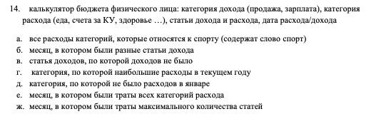

**Физическая модель**

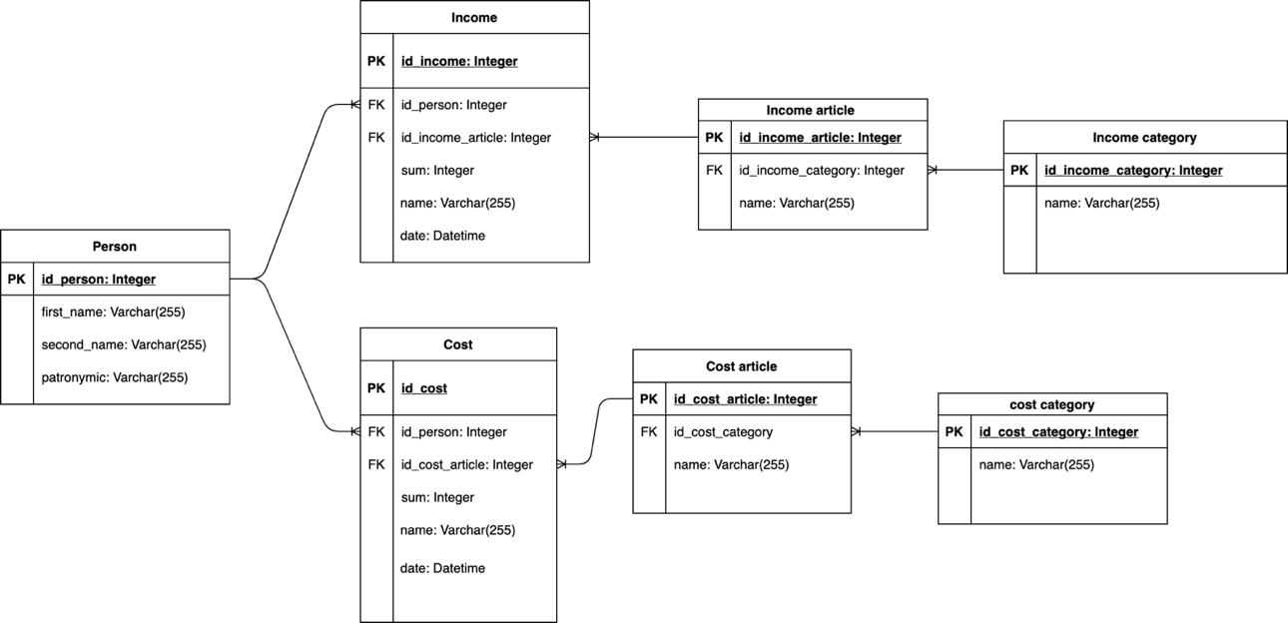

**Скрипт добавления данных в БД**

INSERT INTO Person (id_person, first_name, second_name, patronymic) VALUES (1, 'Кирилл', 'Корнющенков', 'Алексеевич');

INSERT INTO Person (id_person, first_name, second_name, patronymic) VALUES (2, 'Иван', 'Иванов', 'Иванович');

INSERT INTO Person (id_person, first_name, second_name, patronymic) VALUES (3, 'Василий', 'Васильев', 'Васильевич');

INSERT INTO CostCategory (id_cost_category, name) VALUES (1, 'Спорт');

INSERT INTO CostCategory (id_cost_category, name) VALUES (3, 'Здоровье');

INSERT INTO CostCategory (id_cost_category, name) VALUES (5, 'Рестораны и кафе');

INSERT INTO CostArticle (id_cost_article, name, id_cost_category)

VALUES (6, 'Абонемент в спортивный зал', 1);

INSERT INTO CostArticle (id_cost_article, name, id_cost_category)

VALUES (2, 'Макдоналдс', 5);

INSERT INTO CostArticle (id_cost_article, name, id_cost_category)

VALUES (3, 'Delivery Club', 5);

INSERT INTO CostArticle (id_cost_article, name, id_cost_category)

VALUES (4, 'Первая полоса', 5);

INSERT INTO CostArticle (id_cost_article, name, id_cost_category)

VALUES (5, 'ЛЭтуаль', 3);

INSERT INTO Cost (id_cost, id_person, id_cost_article, summ, name, costDate)

VALUES (6, 1, 6, 4000, 'Годовой абонемент в спорт клуб - Здрововье 24/7', '2021-03-17 11:00:00');

INSERT INTO Cost (id_cost, id_person, id_cost_article, summ, name, costDate)

VALUES (3, 2,2,216,'Поход в макдональдс','2021-03-17 11:00:00'));

INSERT INTO Cost (id_cost, id_person, id_cost_article, summ, name, costDate)

VALUES (4, 2,2,243,'Поход в макдональдс','2021-03-17 11:00:00');

INSERT INTO Cost (id_cost, id_person, id_cost_article, summ, name, costDate)

VALUES (9, 2,2,231,'Заказ еды из ресторана','2021-03-17 11:00:00');

INSERT INTO Cost (id_cost, id_person, id_cost_article, summ, name, costDate)

VALUES (8, 2,5,23,'Покупка косметики','2021-03-17 11:00:00');

INSERT INTO IncomeCategory (name) VALUES ('Зачисления');

INSERT INTO IncomeCategory (name) VALUES ('Прочие поступления');

INSERT INTO IncomeCategory (name) VALUES ('Возврат, отмена операций');

INSERT INTO IncomeCategory (name) VALUES ('Перевод на карту');

INSERT INTO IncomeCategory (name) VALUES ('Внесение наличных');

INSERT INTO IncomeArticle (id_income_article, name, id_income_category)

VALUES (1, 'Возврат денег', 3);

INSERT INTO IncomeArticle (id_income_article, name, id_income_category)

VALUES (3, 'Перевод от друга', 3);

INSERT INTO IncomeArticle (id_income_article, name, id_income_category)

VALUES (2, 'Зарплата за март', 1);

INSERT INTO IncomeArticle (id_income_article, name, id_income_category)

VALUES (4, 'Зарплата за январь', 1);

INSERT INTO Income (id_income, id_person, id_income_article , summ, name, incomeDate)

VALUES (1, 1,2,1,750,'Рамблер-Касса','2021-03-17 11:00:00');

INSERT INTO Income (id_income, id_person, id_income_article , summ, name, incomeDate)

VALUES (5, 2,2,12750,'аванс за март','2021-03-17 11:00:00');

INSERT INTO Income (id_income, id_person, id_income_article , summ, name, incomeDate)

VALUES (2, 2,12750,'аванс за январь','2021-01-26 11:00:00');

INSERT INTO Income (id_income, id_person, id_income_article , summ, name, incomeDate)

VALUES (2, 4,250,'Перевод от Ивана И','2021-01-25 11:00:00');

**Скрипт с примерами удаления данных из БД**

DELETE FROM CostCategory WHERE name = "Путешествия";

**Скрипт с примерами обновления данных из БД**

UPDATE CostCategory SET name = "Путешествие" WHERE name = "Путешествия" LIMIT 1;

**Скрипт с примерами MERGE данных из БД**

MERGE CostCategory USING CostCategory1 ON CostCategory.id_cost_category = CostCategory1.id_cost_category

WHEN MATCHED THEN UPDATE SET CostCategory.name = CostCategory1.name

WHEN NOT MATCHED THEN INSERT (name) VALUES (CostCategory1.name)

WHEN NOT MATCHED BY SOURCE THEN DELETE

**Таблица тестовых данных**

|  |  |  |
| --- | --- | --- |
| **Текст запроса** | **Данные, удовлетворяющие условиям запросов** | **Данные, не удовлетворяющие условиям запросов** |
| Все расходы категорий, которые относятся к спорту (содержит слово спорт) | 6 - Годовой абонемент в спорт клуб - Здоровье 24/7 | 3 - Поход в макдональдс  4 - Поход в макдональдс  7 - Поход в макдональдс  8 - Покупка косметики  9 - Заказ еды из ресторана |
| Месяц, в котором были разные статьи дохода | Январь | Март |
| Статья доходов, по которой доходов не было | Перевод от друга | Возврат денег  Зарплата за март  Зарплата за январь |
| Категория, по которой наибольшие расходы в текущем году | Спорт | Рестораны и кафе |
| Категория, по которой не было расходов в январе | Спорт, Здоровье | Рестораны и кафе |
| Месяц, в который были траты всех категорий расхода | Март | Январь |
| Месяц, в котором были траты максимального количества статей | Март | Январь |

**Вывод**

В ходе лабораторной работы была создан скрипт для наполнения таблиц базы данных данными. Была произведена работы по написанию скриптов изменения, удаления и слияния данных